ΕΠΙΒΕΒΑΙΩΣΗ ΚΡΑΤΗΣΗΣ

Επιβεβαιώνουμε ότι ο ασφαλισμένος του
ΤΥΔΚΥ και νυν Ε.Φ.Κ.Α.
........................................................................................
έχει κάνει κράτηση στη παιδική κατασκήνωση
Pitsas Camp (ημερομηνία κράτησης...........................)
για τον/την κατασκηνωτή/τρία
...........................................................
για την ......... κατασκηνωτική περίοδο του 2022.

Ο ΒΕΒΑΙΩΝ
Για την Pitsas Camp
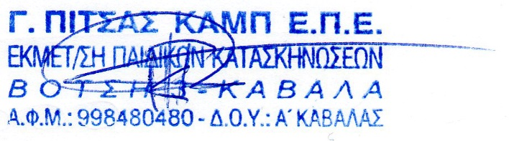

Πίτσας Γεώργιος

